**เกม**

**LET’S GO**

**ข้อเสนอโครงการ NSC ครั้งที่ 23**

**ประเภท** โปรแกรมเพื่อส่งเสริมทักษะการเรียนรู้

**เสนอต่อ**

ศูนย์เทคโนโลยีอิเล็กทรอนิกส์และ คอมพิวเตอร์แห่งชาติ

(National Electronics and Computer Technology Center: NECTEC)

**จัดทำโดย**

นาย ศศิโรจน์ ทิพทิพากร

นางสาว ปัณฑิตา ทาสันเทียะ

นางสาว ชณิตรา รุ่งเลิศชัยกุล

**อาจารย์ที่ปรึกษาโครงการ**

อาจารย์ นรพล ดีช่วย

**ภาควิชาโครงการร่วมบริหารหลักสูตรศล.บ.มีเดียอาร์ตและวท.บ.เทคโนโลยีมีเดีย สาขาเทคโนโลยีมีเดีย   
คณะสถาปัตยกรรมศาสตร์และการออกแบบ มหาวิทยาลัยเทคโนโลยีพระจอมเกล้าธนบุรี**

**สาระสำคัญของโครงการ**

โครงการเกม….มีจุดมุ่งหมายเพื่อช่วยในการเรียนรู้เรื่องระบบร่างกายของนักเรียนระดับมัธยมศึกษา เช่น ระบบหมุนเวียนเลือด ระบบหายใจ เป็นต้น โดยเกมจะนำเสนอเนื้อหาผ่านการเล่นในรูปแบบเกม RPG   
สวมบทบาทเป็นเซลล์ต่าง ๆ ในร่างกาย มีจุดมุ่งหมายคือทำงานให้ระบบในร่างกายทำงานอย่างสมบูรณ์   
ตัวเกมจะแบ่งเป็นด่าน แต่ละด่านจะแสดงถึงระบบร่างกายแต่ละระบบ เกมนี้สร้างขึ้นเพื่อให้ผู้เล่นสามารถเข้าใจได้ง่ายและสนุกกับการเรียนรู้

**คำสำคัญ (Key Words)**

**เกมเพื่อการศึกษา (Educational Game)**

**ระบบร่างกาย (Body system)**

**เนื้อหาการเรียนรู้ระดับมัธยม (Secondary Education Lesson)**

**เกม RPG (Role Playing Game)** : เป็นเกมสวมบทบาท โดยเกมประเภทนี้จะให้ผู้เล่นรับบทเป็นตัวละครภายในเกม โดยเล่นตามกฎกติกาของเกมเพื่อให้สำเร็จเป้าหมายที่ตั้งไว้ในเพื่อจบเกม

**หลักการและเหตุผล**

ในปัจจุบันเกมเป็นสื่อที่ได้รับความนิยมกันอย่างแพร่หลาย มีผู้เล่นเกมอยู่ทุกเพศทุกวัยรวมไปถึงนักเรียนระดับชั้นมัธยมศึกษา ด้วยสาเหตุนี้ผู้จัดทำจึงได้มีแนวคิดที่จะนำความรู้ในเรื่องของระบบร่างกายซึ่งมีรายละเอียดค่อนข้างมากมานำเสนอในรูปแบบของเกมที่ออกแบบให้สนุกสนานและเข้าใจง่าย เพื่อให้นักเรียนในระดับชั้นมัธยมศึกษารู้สึกสนุก สนใจและเข้าใจในบทเรียนเรื่องระบบร่างกายมากขึ้น

**วัตถุประสงค์**

1. สร้างเกมเพื่อการเรียนรู้ระบบภายในร่างกาย
2. สร้างเกมเพื่อเป็นสื่อดึงดูดให้การเรียนที่ความน่าสนใจ

**ปัญหาหรือประโยชน์ที่เป็นเหตุผลให้ควรพัฒนาโปรแกรม**

1. ผู้เล่นจะได้รับความรู้ในเรื่องระบบร่างกาย ซึ่งเป็นเนื้อหาพื้นฐานในระดับมัธยมผ่านการเล่นเกม

2. ผู้เล่นจะได้รับความสนุกสนานและเพลิดเพลินจากการเล่นเกมในรูปแบบ 3D โดยภายในเกมผู้เล่นจะต้องเอาชนะอุปสรรคต่าง ๆ และทำภารกิจให้สำเร็จ

3. เนื่องจากเนื้อหาเรื่องระบบร่างกายมีรายละเอียดค่อนข้างมากและซับซ้อน ทำให้สามารถจดจำได้ยาก การนำเสนอความรู้ผ่านเกมโดยให้ผู้เล่นได้ลงมือทำด้วยตนเองจะช่วยให้ผู้เล่นมีความรู้และความเข้าใจในเนื้อหามากขึ้น

4. พัฒนาไหวพริบ การเอาตัวรอดเพื่อชนะกับอุปสรรคต่าง ๆ ตามที่กำหนด

5. สามารถนำไปต่อยอดและใช้เป็นสื่อการเรียนการสอนในห้องเรียนได้

**กลุ่มเป้าหมายของโครงการ**

ผู้ใช้ที่ศึกษาอยู่ในระดับมัธยมศึกษา

**ขอบเขตของโครงการ**

1. เกมแบบออฟไลน์
2. รองรับในระบบ Windows

**รายละเอียดของการพัฒนา**

**1.เนื้อเรื่องย่อ (Story Board)**

ผู้เล่นจะได้สวมบทบาทเป็นเซลล์ในร่างกาย ทำตามภารกิจที่ได้รับมอบหมายในระหว่างการทำภารกิจจะให้ความรู้เกี่ยวกับอวัยวะ,ระบบการทำงานของร่างกาย

**วิธีเล่าเรื่อง**

ผู้เล่นจะได้สวมบทบาทเป็นเซลล์ในร่างกาย ทำตามภารกิจที่ได้รับมอบหมายโดยการวิ่ง,จับสิ่งของ ในระหว่างการทำภารกิจจะแสดงหน้าต่างเพื่ออธิบายรายละเอียดและระบบการทำงานของร่างกายระบบนั้น

**จุดมุ่งหมายของการนำเสนอเนื้อเรื่อง**

เป้าหมายของการนำเสนอเนื้อเรื่องคือ การมอบความบันเทิงผ่านการทำภารกิจให้กับผู้เล่นและสอดแทรกความรู้เรื่องการทำงานของเซลล์และระบบภายในร่างกาย

**โครงสร้างการดำเนินเนื้อเรื่อง (Story-telling structure)**

1. ระบบหายใจ

2. ระบบหมุนเวียนเลือด

3. ระบบย่อยอาหาร

4. ระบบขับถ่าย

5. ระบบภูมิคุ้มกัน

6. ระบบสืบพันธุ์

**Characters**

Player : เซลล์เม็ดเลือดแดง

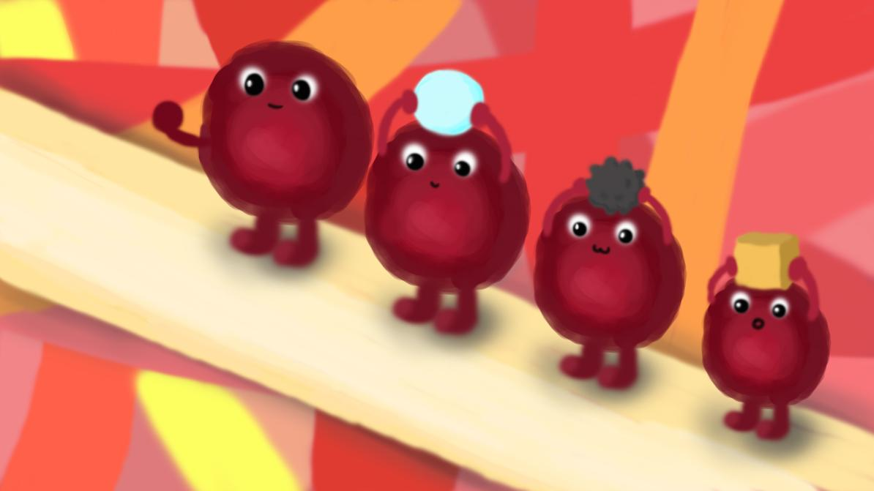

1.1 องค์ประกอบของเกม

กฎกติกาการเล่น

* ผู้เล่นจะได้รับบทเป็นเซลล์ในร่างกายและทำภารกิจให้สำเร็จ

รูปแบบ map ของเกม

* หลอดเลือดในร่างกาย
* อวัยวะในร่างกาย

**1.2 ผลงานที่สื่อให้เห็นผลงานที่จะพัฒนา**

ตัวอย่างเกมที่ใกล้เคียง

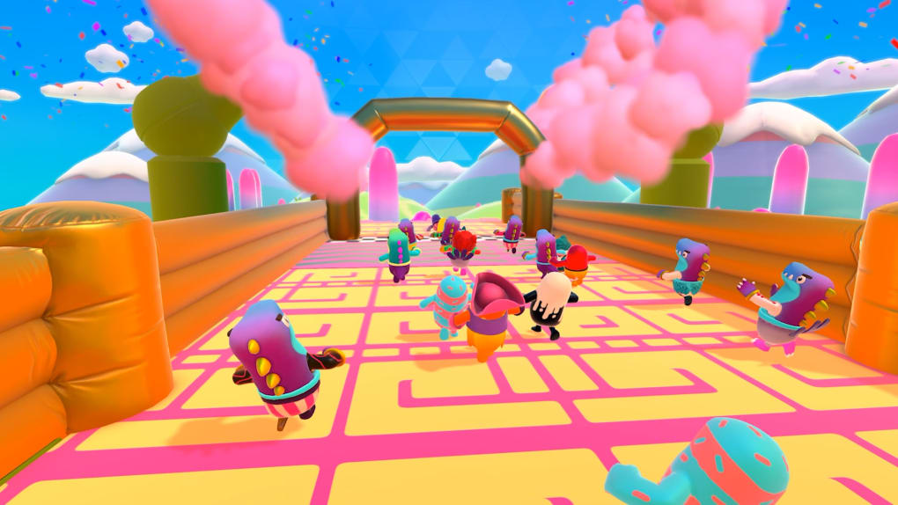

1. รูปแบบผลงานเกม Fall guys เหมาะสมที่จะเป็นรูปแบบการเล่นและการนำเสนอ

**2. เทคนิคหรือเทคโนโลยีที่ใช้**

1. โปรแกรม Unity เป็น Game Engine สำหรับการสร้างเกมทั้งในรูปแบบ 2D และ 3D ซึ่งเกมที่สร้างสามารถทำงานได้ในหลายแพลตฟอร์มทั้ง Windows, Android, IOS และอื่น ๆ

2. Blender : ซอฟต์แวร์สำหรับสร้างโมเดล 3 มิติ,เรนเดอร์และทำแอนิเมชัน

3. Photoshop : โปรแกรมในการทำกราฟฟิกไม่ว่าจะเป็นการแต่งภาพ การวาดภาพ สามรถใช้ได้กับงานหลากหลายงานเช่น สื่อสิ่งพิมพ์ มัลติมีเดีย

4. GIT : ระบบที่ใช้จัดเก็บและจัดการข้อมูล สามารถรองรับกับการทำงานหลายคน

5. Visual Studio : โปรแกรมที่ช่วยในการเขียนโค้ดในภาษาต่าง ๆ เช่น C#, C++ และอื่น ๆ

6. เมาส์ปากกา Wacom

**3. เครื่องมือที่ใช้ในการพัฒนา**

1. Unity : ใช้สร้างเกม นำโมเดลและรูปภาพมาจัดเรียง

2. Blender : โปรแกรมในการทำโมเดลสามมิติต่าง ๆ ใช้ในการสร้างตัวละคร

3. Photoshop : โปรแกรมในการทำกราฟฟิกสองมิติ ใช้ในการออกแบบตัวละครและฉากต่าง ๆในเกม

4. GIT : Version Control ใช้ในการทำงานกับเพื่อนร่วมทีม

5. Visual Studio ใช้ในการเขียนโค้ดระบบต่าง ๆในเกม

6. เมาส์ปากกา Wacom : ใช้วาดและออกแบบตัวละคร,ฉาก

**4. Game Design**

**1. เป้าหมายของเกม (Goal)**

**เงื่อนไขการเอาชนะเกม**

1.ทำภารกิจที่ได้รับมอบหมายให้สำเร็จ

**ความท้าทาย/อุปสรรค**

1.ระยะเวลาที่มีจำกัด

**2. การดำเนินเกม (Game Progression)**

**1. การเกริ่นนำและสอนการเล่น (Introduction and Tutorial)**

ผู้เล่นจะได้เรียนรู้วิธีการบังคับตัวละคร,ทำความรู้จักกับอินเตอร์เฟส (Interface) ของเกมและเรียนรู้สถานการณ์ในด่านนั้น ๆผ่านคัตซีน (Cutscene)

**2. โครงสร้างเกมเพลย์ (Gameplay Structure)**

การเล่นในแต่ละครั้งจะแบ่งออกเป็นด่านมีรายละเอียด ดังนี้

1. **แผนที่โดยรวม**

ผู้เล่นจะสามารถเลือกด่านที่ต้องการได้ เมื่อผู้เล่นผ่านด่านได้สำเร็จสามารถวนกลับมาเล่นซ้ำที่ด่านเดิมใหม่ได้

1. **เนื้อเรื่องเกริ่นนำ**

เมื่อเข้าสู่ด่านที่ผู้เล่นเลือกจะนำเสนอเนื้อเรื่องผ่านคัตซีน (Cutscene) เพื่อบอกเล่าเหตุการณ์ ณ ตอนนั้นให้ผู้เล่นทราบ

1. **การเล่นในด่าน**

ผู้เล่นจะได้รับหน้าต่างที่อธิบายถึงเซลล์ที่ผู้เล่นควบคุมอยู่,รายละเอียดเกี่ยวกับระบบที่เกี่ยวข้องและภารกิจ (Objective) ที่ผู้เล่นจะต้องทำ

1. **แผนที่ย่อ**

ผู้เล่นสามารถตรวจสอบได้ว่าขณะนี้ผู้เล่นกำลังอยู่ที่ส่วนไหนของร่างกายด้วยการกด M หรือคลิ๊กที่ Icon แผนที่ย่อ

**บรรณานุกรม (Bibliography)**

Miorion. (2020). **Role Playing Game (RPG).** [ออนไลน์]. สืบค้นได้จาก https://www.mustplay.in.th/content/page/5e81ef6fe348e1e24da6a740

Kholiyoh Hayeesamaae. (2014). **Adobe Photoshop.** [ออนไลน์]. สืบค้นได้จาก https://sites.google.com/site/kholiyohhayeesamaae/kar-chi-porkaerm-spps/kar-chi- porkaerm-adobe-photoshop

Pakin Phuhinkong. (2017). **GIT คืออะไร.** [ออนไลน์]. สืบค้นได้จาก https://medium.com/@pakin/git-%E0%B8%84%E0%B8%B7%E0%B8 %AD%E0%B8%AD%E0%B8%B0%E0%B9%84%E0%B8%A3-git-is-your-friend- c609c5f8efea

ชัชฎา เอมประณีตร์. (2016) **การใช้งาน Blender.** [ออนไลน์]. สืบค้นได้จาก https://sites.google.com/site/aimprogramcomputer/kar-chi-ngan-porkaerm-blender

ปาริชาต. **ระบบอวัยวะในร่างกาย.** [ออนไลน์]. สืบค้นได้จาก https://sites.google.com/site/krusparichat/wicha-withyasastr/hnwy-kar-reiyn-ru-thi- 1/bth-thi-2-reuxng-kar-ceriy-teibto

ทรูปลูกปัญญา. **สรุประบบร่างกาย.** [ออนไลน์]. สืบค้นได้จาก http://www.trueplookpanya.com/learning/detail/34308-00

เอกสนั่น วงศ์พิมล. **ระบบไหลเวียนเลือด.** [ออนไลน์]. สืบค้นได้จาก https://sites.google.com/site/wonphimol/rabb-hil-weiyn-leuxd

Cleveland Clinic. **Respiratory System.** [ออนไลน์]. สืบค้นได้จาก https://my.clevelandclinic.org/health/articles/21205-respiratory-system

ทรูปลูกปัญญา. (2019) **ระบบย่อยอาหาร (Digestive System).** [ออนไลน์]. สืบค้นได้จาก https://www.trueplookpanya.com/learning/detail/30588-043066

IPST Thailand. (2019) **ระบบภูมิคุ้มกัน.** [ออนไลน์]. สืบค้นได้จาก

https://www.scimath.org/article-biology/item/11611-2020-06-05-09-38-52